高中公民與社會發展科 本地考察活動工作紙
「太平山醫學史蹟徑：穿梭歷史建築與衞生防疫氛圍」

- 工作紙的整體設計構思

考察課題 | 太平山醫學史蹟徑：穿梭歷史建築與衞生防疫氛圍
課程的相關部分 | 主題3：互聯相依的當代世界  課題：公共衞生與人類健康  學習重點：國家和香港對全球公共衞生（特別是在傳染病防控方面）的貢獻；個人在維持公共衞生方面的責任（特別是應對傳染病）
活動目標 | 期望學生完成考察活動後，能夠：  - 增加對香港公共衞生發展和預防傳染病的認識  - 了解保育歷史建築的不同方式  - 掌握在考察期間搜集文字和影像資料的技巧  - 養成健康生活習慣，肩負維持公共衞生的責任
使用建議 | - 是次考察活動共設A至F六個考察點（詳見下文），考察時間約3.5至4小時。教師若想集中與傳染病的發生和蔓延相關的部分，可只前往A至D四個考察點，考察時間約2.5至3小時。  - 六個考察點之間全部步行可達，教師可讓學生乘坐公共交通工具或安排旅遊巴士接載學生前往。  - 本份教材另備學生使用版，提供與各考察點相關的考察題目，教師使用時請視乎校本情況作適當修訂或調整。  - 學生和教師的工作：  - 學生考察工作：考察前閱讀工作紙的預習資料，作好考察準備。考察期間按工作紙的要求完成考察任務，例如拍攝相片、參考及摘錄展板資料，完成工作紙所列的題目（可視乎情況要求學生在考察期間或考察後完成）。考察後整理考察所得並完成工作紙內的反思題目，然後呈交教師批閱。  - 教師指導工作：是次考察活動除了香港醫學博物館（考察點A）有較詳細的展覽資料外，考察點B至F的現場均只有簡介資料；因此，教師需在現場向學生介紹考察地點的背景資料，提示考察重點及注意事項。（參考下文介紹）  - 香港醫學博物館每逢星期一休館，並請留意該館每天的開館及閉館時間。參觀該館需付入場費，成人20元、學生10元；其他各考察點均免費參觀。
- 簡介考察路線及考察要點

上環太平山區是19世紀中期華人的聚居區域，在該區依山而建的唐樓，建築密度極高，地少人多、陰暗潮濕、通風不暢、排污系統缺乏，甚至有人畜共住的情況，衞生環境惡劣，正是滋生疫症病原體的溫床。1890年代期間，一場源自雲南，並經由廣州帶來的鼠疫蔓延至香港，首宗病例即在該處發生。

面對突如其來的疫症，死亡人數急升，全城陷入巨大恐慌。香港政府採取一系列緊急防疫措施，包括逐戶檢查、強制隔離患者、焚毀被認為受污染的衣物與傢俱。為了徹底清除病源，香港政府最終在1894年至1905年間，分階段大規模清拆太平山區的房屋，其後再闢為公園，即是現時的卜公花園。

1890年代期間這場鼠疫，以及其後清拆太平山區房屋的行動，成為了香港公共衞生史的分水嶺。此後香港政府承擔更多維持和促進公共衞生的責任，包括執行衞生法例，提供衞生潔淨服務、向華人提供的西醫治療、開展衞生教育等，都是源於這場鼠疫。

現時在上環和西營盤區，仍然保留部分與這場疫症相關，以及其他反映香港醫學發展的歷史建築。香港醫學博物館在2011年發起成立「太平山醫學史蹟徑」（「史蹟徑」），串連十六個醫學歷史地點（參閱下圖），部分歷史建築超過一百年歷史，並已成為香港的法定古蹟，同時以不同方式活化保育作博物館或公眾服務用途。考察「史蹟徑」，可增加學生對於香港公共衞生發展和預防傳染病的認識，同時亦可了解保育歷史建築的不同方式，這些都是公民科課程涉及的內容。
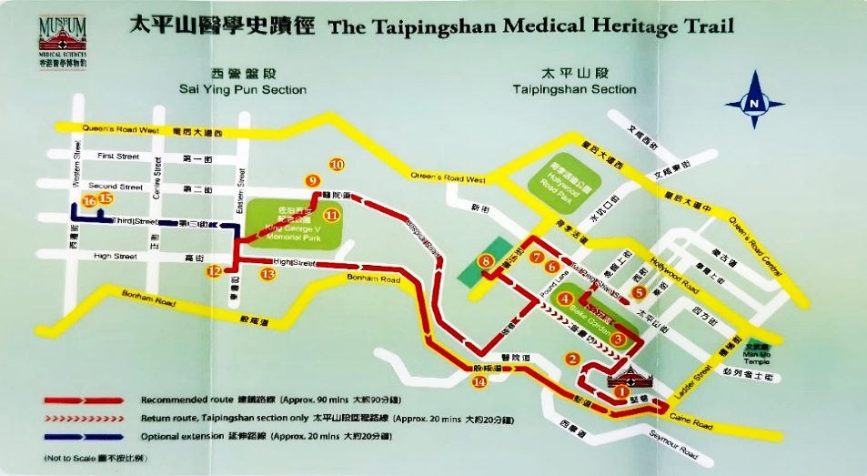

本次考察集中於「史蹟徑」的第1站（香港醫學博物館）、第3站（卜公花園）、第6站（磅巷公廁及浴室）、第7站（廣福義祠）、第13站（前國家醫院護士宿舍和舊精神病院。合併簡稱高街舊精神病院）及第16站（舊贊育醫院）。在上述各站當中，以香港醫學博物館為考察重點，建議逗留較多時間，詳見下表。
考察點、考察路線及考察時間建議

考 察 點 |  | 考察路線及考察時間建議
A | 香港醫學博物館 | - 從港鐵西營盤站C出口乘電梯至般咸道，步行15分鐘至香港醫學博物館正門  - 建議考察1.25小時至1.5小時
B | 卜公花園 | - 從醫學博物館步行前往，約3分鐘  - 建議考察10至15分鐘
C | 磅巷公廁及浴室 | - 從卜公花園步行前往，約5分鐘  - 無須進入公廁及浴室，建議考察8至10分鐘
D | 廣福祠 | - 位於磅巷公廁及浴室旁邊  - 建議考察15至20分鐘  - 如不繼續前往考察點E及F，可由廣福祠步行返回港鐵西營盤站
E | 高街舊精神病院 | - 從廣福義祠步行前往，約15分鐘  - 建議考察20至25分鐘
F | 舊贊育醫院 | - 從高街舊精神病院步行前往，約8分鐘  - 建議考察20至25分鐘  - 回程可步行前往港鐵西營盤站B2出口，約2分鐘

指導學生考察的要點

- 是次活動以香港的公共衞生發展歷程（特別是防範傳染病的發生和蔓延），以及保育和活化歷史建築的方式為考察重點，請教師在現場提示學生，需要針對這兩項考察重點予以觀察和了解。
- 除了香港醫學博物館外，其餘各考察點都只有少量介紹資料，所以教師在各考察點都需要講解其背景資料，特別是關於它們在香港公共衞生發展歷程所擔當的角色和重要性，以及其保育和活化情況，作重點說明。
- 教師需要因應學生工作紙內所列的題目，在講解時要求學生於考察期間特別留意；並視乎學生情況給予考察提示，以協助他們完成工作紙題目。
- 從港鐵站至香港醫學博物館（考察點A），以及從考察點A至F，都是步行可達；教師請留意學生前往各考察點期間的秩序和安全，小心車輛。
- 香港醫學博物館內部分展品（例如醫學器材、實物模型、疫情相片），可能令學生不安，教師需要留意學生反應，適時和適當處理。
- 香港醫學博物館和舊高街精神病院都有涉及靈異事件的都市傳說，這與公民科課程無關，亦可能影響學生情緒，教師無須在考察期間提及。
- 簡介各考察地點的背景資料

考察點A：香港醫學博物館

位於上環半山堅巷2號的香港醫學博物館，它的前身是1906年啟用的細菌學檢驗所，屬於香港首間專為公共衞生和醫學化驗而設的官方機構。這座建築的誕生，與1894年香港爆發的鼠疫息息相關。

19世紀末期，華人聚居的太平山區成為鼠疫疫區，香港政府在應對疫情時，認為需要迫切建立專業化驗機構，於是在1905年動工興建這座檢驗所，1906年正式投入使用，是香港第一間專為公共衞生和醫學研究而建的實驗室。在政府細菌學專家的指導下，細菌學檢驗所不僅監控鼠疫和其他傳染病，同時承擔包括研製疫苗等保障公共衞生的工作；因此，它可以視為當時香港的衞生防護中心。

隨後60餘年，這座建築見證了香港公共衞生事業的發展歷程。第二次世界大戰後，因為擴展服務範圍，更名為病理檢驗所。1960年，檢驗所遷往西營盤政府診所內新設計的實驗室，這座位於原址的建築物改稱為舊病理檢驗所，仍繼續生產疫苗至1970年代。1973年，製造疫苗的設備亦遷往薄扶林域多利道新址，這座大樓由衞生署改用作為病理檢驗所的倉庫。

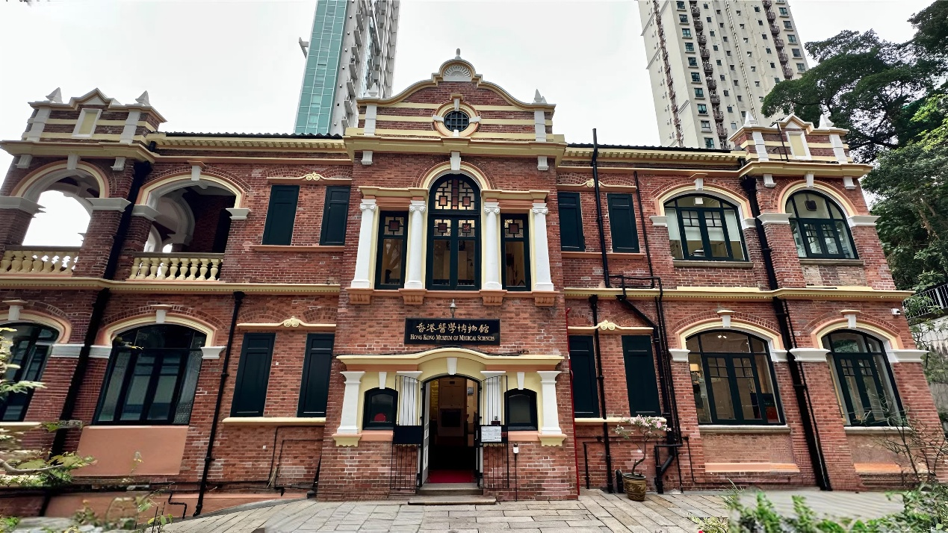
1990年4月，建築物被列為法定古蹟，其後交由香港醫學博物館學會負責統籌，將它活化成為香港醫學博物館（下圖），並於1996年3月正式對公眾開放，當年亦正好是該建築落成90周年紀念。
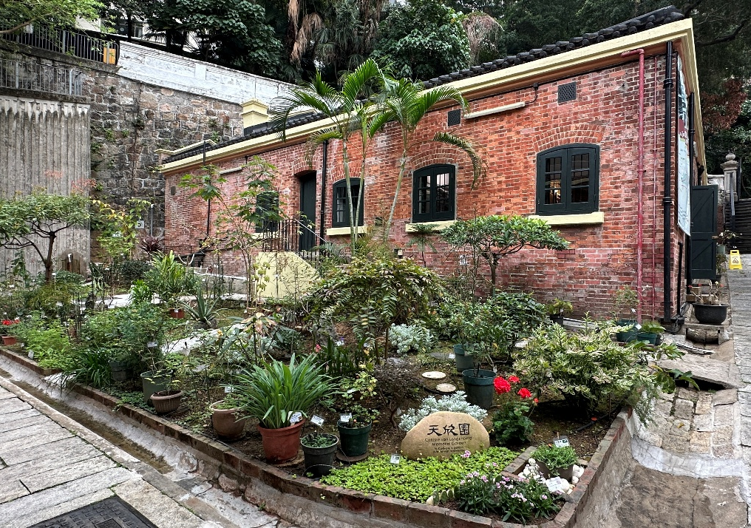
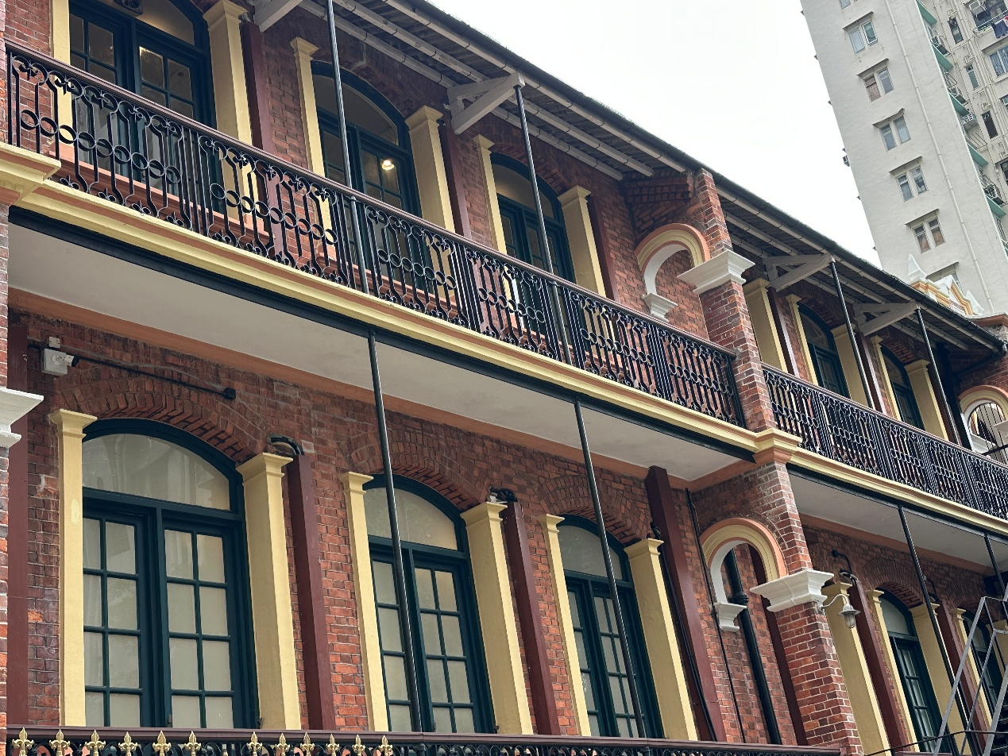
香港醫學博物館屬於典型的20世紀初愛德華式建築，外牆由的紅磚砌成，包括地庫樓高三層。為了應對香港潮濕炎熱的氣候，設有寬闊的拱廊及大型窗戶（左下圖），務求空氣流通。整座建築物包含西方建築（例如山形牆、壁柱和圓拱）和中國建築（例如中式瓦片屋頂）的元素，呈現了結合中西建築特色的多樣性。在改建成為博物館的過程當中，館方最大限度地保留了建築物的原始結構和特色，同時重新規劃內部空間，設置了多個展廳、互動體驗區和教育活動空間，向公眾展示香港開埠以來的醫學發展史，還不定期舉辦與醫學和公共衞生相關的講座、工作坊和展覽。此外，館外的「天欣園」藥草園種植了200種藥用植物種（右下圖），是博物館另一參觀點。

醫學博物館的保育活化模式，不僅成功保護了珍貴的歷史遺產，更將其轉化為傳承文化、教育公眾的重要載體，實為香港的歷史建築保育的重要範例。

考察點B：卜公花園

卜公花園位於上環普慶坊與居賢坊交界，是極具歷史意義的公園，因為它反映了香港在19世紀末至20世紀初的疫症危機，以及公共衞生發展的歷史。

在1894年鼠疫爆發之前，上環太平山區一帶，是眾多華人移民聚居的核心地區，上文已有述及該區的衞生環境極不理想，為傳染病爆發與蔓延埋下了重大隱患。當時香港政府對於公共衞生的投入，以至城市規劃方面，傾向於照顧歐裔社群居住地區的需要，對於華人社區的衞生問題，普遍採取放任與被動應對的態度，既未系統規劃公共衞生設施，更沒有推廣現代衞生觀念，直至疫情爆發，才被迫啟動根本性的改造行動。

1894年，鼠疫從廣州傳入香港，並迅速集中在上環太平山街一帶爆發及蔓延，全港的病例個案，半數在太平山區內發現。在疫情高峰期，政府封鎖了區內約十英畝土地，撤離其中的居民。到疫情受控後，政府認為區內大多數樓房不宜居住，故通過「太平山物業收回條例」，收回並拆卸所有物業，重新規劃街道。

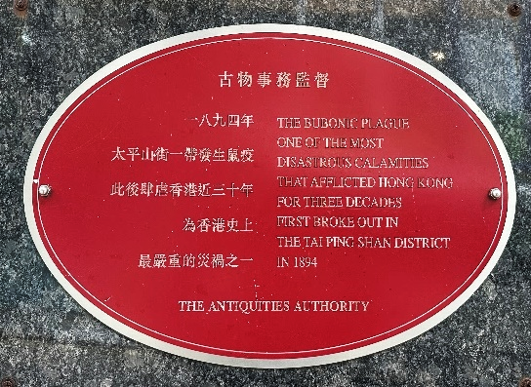
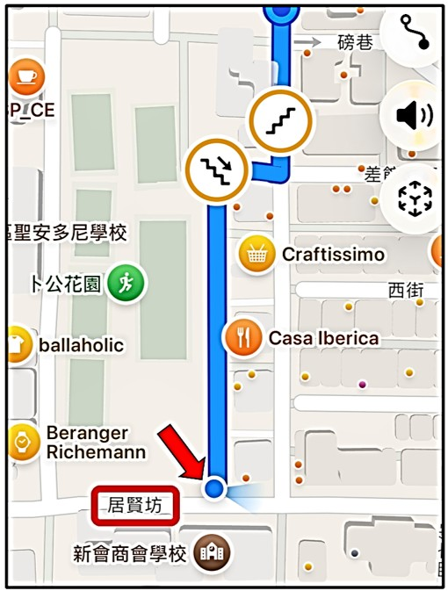
1903年，港督卜力（Henry Arthur Blake）向英國殖民地部提出，太平山區內必須預留部分土地作建設公共空間和公園之用，以紓緩區內的擠迫居住環境。1904年公園以卜力命名，1905年8月開放給公眾使用。這是香港首個專為華人而設的公園，所在位置正是當年太平山區樓房密集的地帶。2010年，卜公花園的居賢坊入口豎立了匾額（左下圖箭咀所示的位置），記述1894年起延續三十年的鼠疫災禍（右下圖）。

考察點C：磅巷公廁及浴室（學生無須進入公廁及浴室，只在外面考察。）

磅巷公廁及浴室的歷史，可說是香港公共衞生政策演變的縮影。1894年，上環太平山一帶的華人聚居地區爆發嚴重鼠疫。政府在疫情紓緩之後，推行一系列包括興建公共衞生設施在內的改革項目，磅巷浴室是重要項目之一。

1904年，香港首間公共浴室在磅巷正式啟用，這是香港歷史上首次向公眾提供免費的沐浴設施。據歷史記載，當時的浴室設有28個男性和10個女性沐浴間，並配備熱水系統，由專人管理。在1910年這一年之內，使用磅巷浴室共有173,200人次。在20世紀初大多數住宅還沒有配備浴室和自來水供應的年代，政府為公眾提供免費熱水淋浴，對於改善公共衞生和社區環境，當然發揮了重要作用，它不僅改善了居民的個人衞生條件，更成為政府應對傳染病、維護公共健康的重要舉措，標誌著香港公共衞生體系的初步建立。
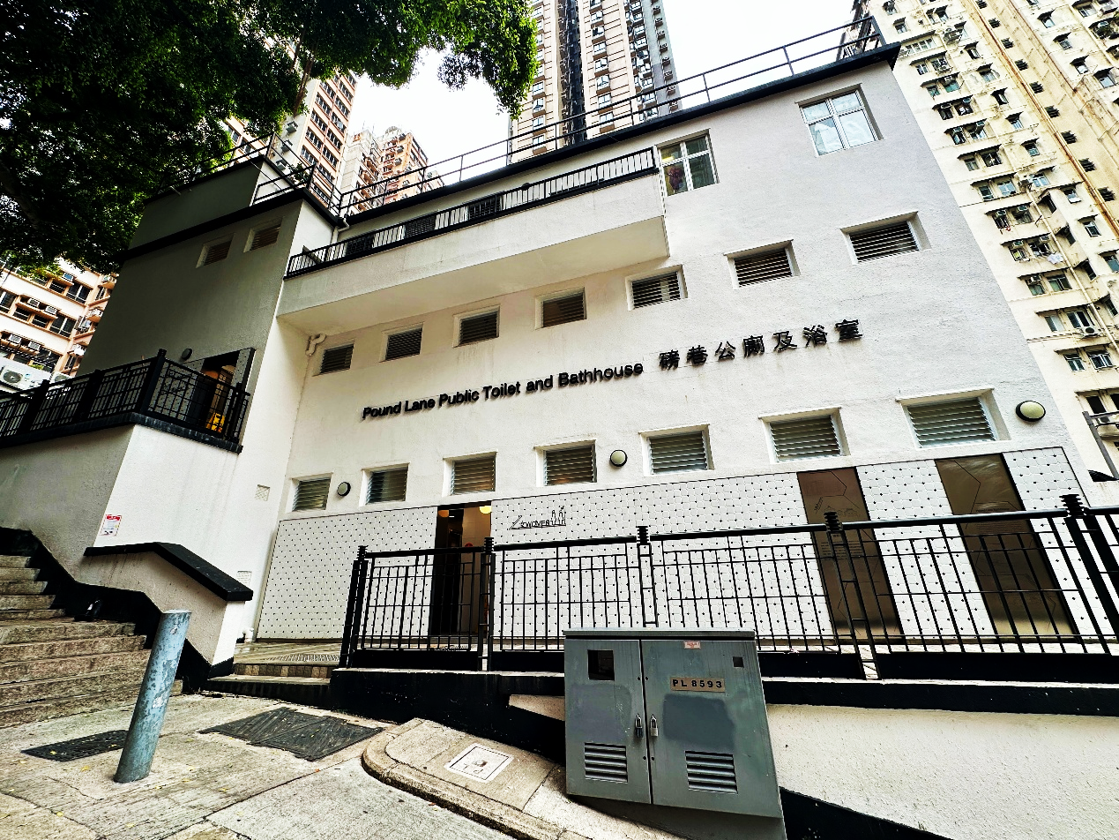
磅巷浴室於1961年拆卸，其後在原址改建為公廁及浴室，繼續向公眾提供服務。2019年，食環署接納了增設暢通易達洗手間、暢通易達淋浴間及通用廁所的翻新建議，展開了翻新工程，直至2022年完成（左圖）。

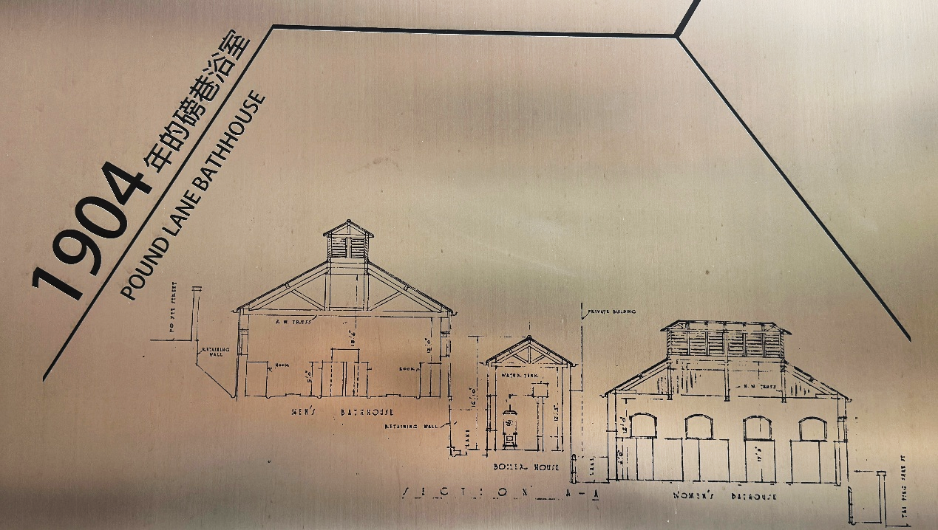
磅巷公廁及浴室所在的「磅巷台階」，在2021年被評為二級歷史建築。現時在磅巷公廁及浴室的外牆（女洗手間右面牆壁）設有鑄刻告示，簡介磅巷浴室的歷史（左下圖），以及於1904年時的建築簡圖（右下圖），讓公眾了解該建築物的歷史。此外，磅巷公廁及浴室，曾獲香港建築師學會頒發「2022/23年香港建築師學會學會主題獎—文物建築」。
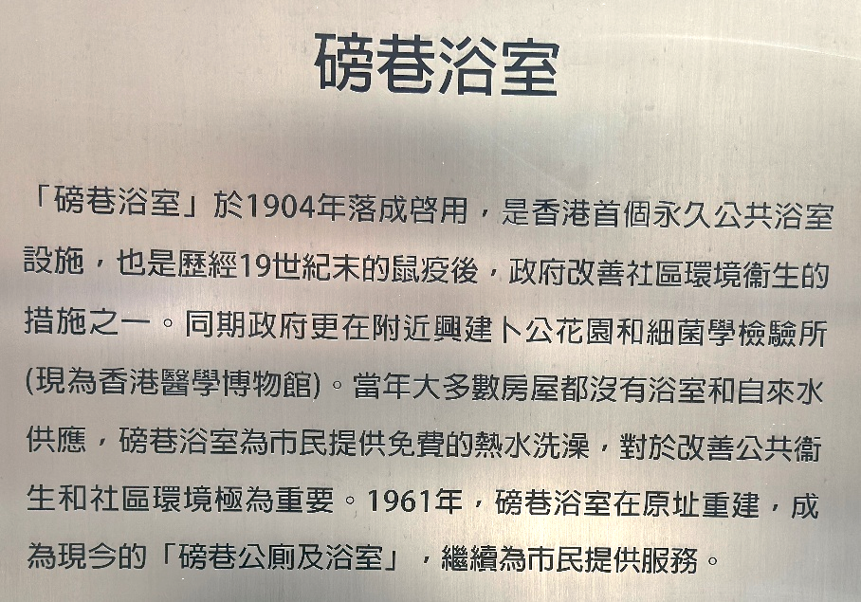

考察點D：廣福祠

「廣福」一詞，包含「大眾的福祉」的意思。廣福祠有重大歷史意義， 它既體現了香港早期華人社群血濃於水的關係和凝聚力，也體現了華人對死亡的傳統觀念。

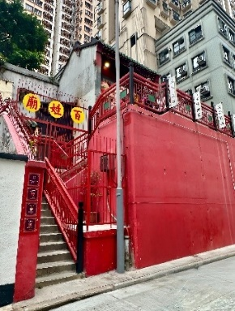
19世紀中葉，大量內地勞工離鄉別井來港謀生，聚居上環太平山街一帶，部分人若不幸在港離世，大多由同鄉草草殮葬。為實現華人歸葬故鄉的夙願，當時社會需要一處安置和供奉離世華工靈牌的地方，以期日後他們的鄉親到港，可以把靈牌帶回故鄉，落葉歸根。1851年，以譚才為首的多名華人紳商，請求政府批出土地興建華人大眾的祠堂，供奉已故同鄉的靈位。政府應其所請，同意免費批出太平山街一幅土地作興建祠廟之用。第一代廣福祠於1856年建成，為在港離世的華工安放他們的神主牌。由於祠廟安放的靈牌不限籍貫和姓氏，並不收分文，因此被稱為「義祠」，也有坊眾稱它為「百姓廟」（右圖）。

除供奉在港離世華工的神主牌外，廣福祠其後更收容病人、貧困無依者及孤寡老人，並為他們提供診治服務。廣福祠漸漸被視為安置垂危病人、遺體及靈柩的「華人醫院」，導致祠內環境昏暗和污穢不堪。政府意識到有需要開設一所華人醫院，以改善情況。這促成了東華醫院於1870年創立，廣福祠亦自此交由東華醫院管理至今。

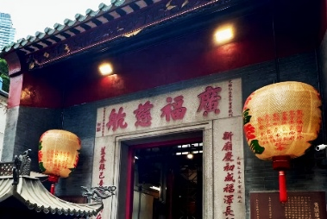
1894年，香港爆發鼠疫，太平山街一帶疫情嚴重，政府因此收回該區並清拆區內建築，廣福祠也在清拆之列。1895年廣福祠重建落成，門額改寫「廣福慈航」（左圖），政府同時把廟宇部分土地分配予保良局興建辦事處。現時仍可在廣福祠正門旁邊，見到記載廣福祠義借土地予保良局的碑石。

廣福祠是香港廟宇中少有的三進兩院一開間格局，以青磚和花崗石為建材，建在由形狀不一的石塊組成的擋土牆之上，該擋土牆於1990年代曾經加固，牆身髹上紅色。廣福祠前廳正脊上的石灣陶塑脊飾，取材自《封神演義》故事，於1895年重建時從佛山燒製，兩旁各有精緻的鰲魚和獅子。

廣福祠見證上環華人社群的發展，它在建祠早年，既為病人、無依者及孤寡老人提供庇護和診治服務，又是讓先人得以安息的地方。在香港的歷史上並無其他現存的廟宇具相同功能。2026年1月列為法定古蹟。
考察點E：高街舊精神病院

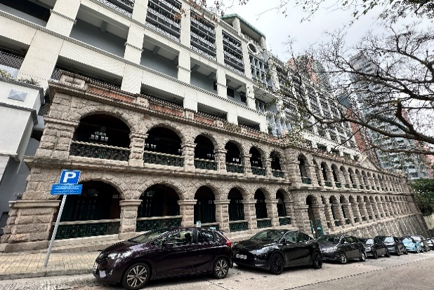
高街舊精神病院大樓於1892年建成，最初是國家醫院（The Government Civic Hospital）為員工提供的宿舍，供副院長、政府化驗師、藥劑師和歐籍護士住宿之用。大樓於該處興建，皆因可遠離繁囂的皇后大道，環境清幽，有助促進醫務人員的健康。從1906年開始，大樓東端沿高街往東向上擴建，以容納新增的護士人數，並一直維持作為國家醫院人員宿舍的用途。直至1939年，為了紓緩鄰近精神病院的擠逼情況，大樓改建為女精神病院。1961年青山醫院啟用後，大樓成為日間精神科門診部，並一直使用至1971年。在1971-88年間，大樓一度閒置。直至1988年，政府決定保留大樓的外牆，而其他部分則將其拆卸，並在外牆後面新建一棟九層高的西營盤社區綜合大樓（右圖）。

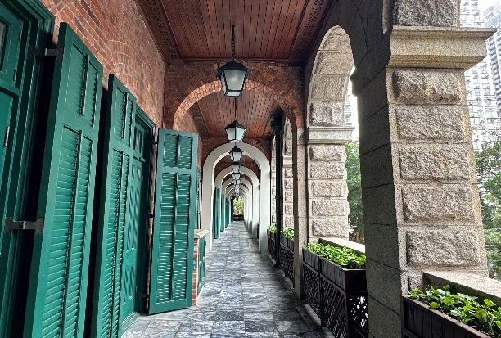
高街舊精神病院大樓原為巴洛克（Baroque）式建築（盛行於16至18世紀的建築形式），拆卸了主體建築後，以花崗石砌成的外牆，以及外牆後面的長廊仍然保持原貌。外牆呈L形，較長的一邊面向高街，較短的一邊則面向東邊街。外牆後面為寬闊的拱形長廊，在長廊內的吊燈、木板天花和百葉木門，則是於2000年修繕時加上去的（左圖）。根據當時負責復修大樓外牆工程的建築署高級物業事務經理表示，保留建築物的外牆，並在後面加建新建築物，是當時首次在香港嘗試的保育歷史建築方法。2015年10月，古物諮詢委員會將外牆評為法定古蹟。2023年9月，中西區民政事務處決定開放舊精神病院的拱形長廊，供市民免費參觀。

拆卸建築物主體而保留其外牆，這種保育歷史建築的方法稱為外牆主義（Facadism。又稱為立面主義），而其類型可細分為三種：1. 單獨保留外牆；2. 保留全部外牆，內部則作置換或重建；3. 保留局部臨街外牆，內部亦作置換或重建。高街舊精神病院大樓的保育方法，屬於第3種類型。現時香港亦有其他歷史建築採取了這種活化方式，例如超過70年歷史、獲評為三級歷史建築的灣仔街市，當市建局與地產發展商在重建時，就是保留建築物的外牆及前半部分大約40%的空間，而後半部分則拆卸改建為住宅，當時稱這種保育方式為「主體保育」（Core Elements Preservation）
考察點F：舊贊育醫院

舊贊育醫院於1922年落成，是香港第一所華人產科醫院（下圖）。當時倫敦傳道會派來香港的首位女醫生克寧（Dr. A. D. Hickling），獲華人公共診所委員會、香港政府和數個慈善團體的支持而創辦，為區內居民提供婦產科服務和培訓助產士，並且在1926年成為香港大學婦產科的教學及實習醫院。其後由於西區人口不斷增加，對婦產科服務和助產士訓練的需求與日俱增，贊育醫院的地方不敷應用而要擴建，1952年得到賽馬會資助而在醫院道興建新贊育醫院，並於1955年落成啟用。醫院原址其後改名為贊育社會服務中心，至1973年再改名為西區社區中心，主要用作社區團體的辦公室和活動場地。2009年獲古物諮詢委員會評為一級歷史建築，2026年1月列為法定古蹟。
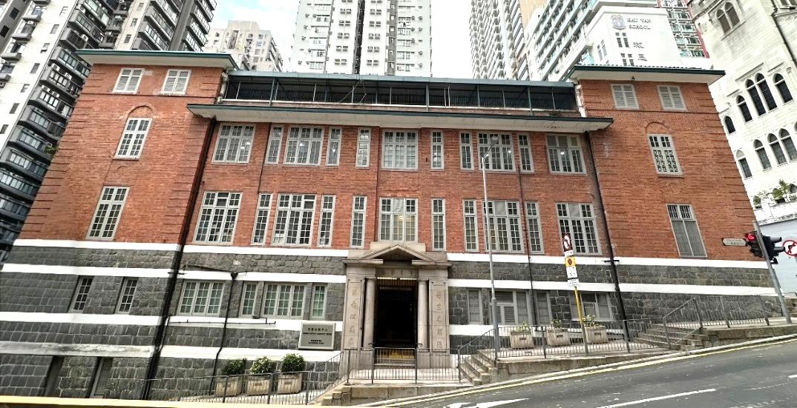

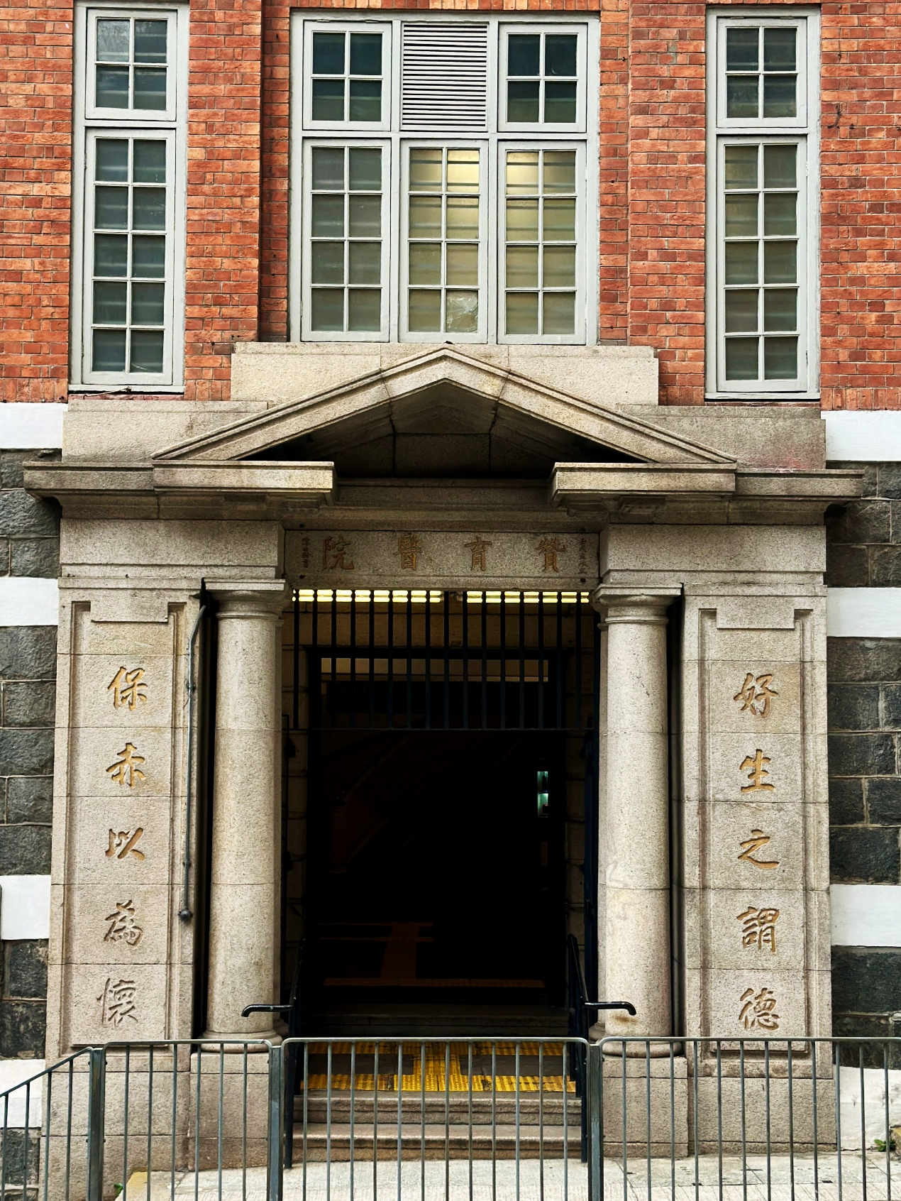
舊贊育醫院為紅磚麻石牆建築物，屬於典型的愛德華時期（1870-1936年）建築風格。正門入口的對聯：「好生之謂德、保赤以為懷」，出自清朝遺老、香港大學中文系系主任賴際熙之手；而門頂上的「贊育醫院」，則由另一清朝遺老陳伯陶所題（左圖）。現時建築物的內部結構略有改動，以適應活化後的需要。二樓及以上樓層由社區團體租用，而下層則從2002年開始成為「仁濟醫院中銀醫療中心」，為區內市民提供中醫服務。

活化歷史建築物的其中一種方式，就是將整棟建築物保留原狀，但更改它的用途，以配合社區發展的需要。舊贊育醫院現時下層為醫療中心，可說與其前身為醫院的功能有部分相同。

- 教師參考資料舉隅

為方便教師進一步了解考察路線的歷史背景，以及各考察點的概況，以下提供相關資料（包括書籍和網頁資料）予教師參考，以便在考察現場適時向學生補充，或作總結之用，從而加深學生對是次考察活動對象的認識，提升和鞏固學生的考察學習成果。此外，教師請留意選取資料向學生介紹時，應抱持客觀持平的角度，並仔細查核資料的準確性，以裨益學生學習。

書籍

- 香港醫學博物館學會《太平山醫學史蹟徑》，香港：香港醫學博物館學會，2011年。（公共圖書館索書號：362.11095125 TAI。只可在館內閱讀）
- 何屈志淑《默然 捍衞：香港細菌學檢驗所百年史略》，香港：香港醫學博物館學會，2006年。（公共圖書館索書號：616.0756 HOF。只可在館內閱讀）
- 劉蜀永、嚴柔媛、林思行《香港醫療衞生簡史》，香港：香港城市大學出版社，2023年。（公共圖書館索書號：412.109238 7263）
- 羅婉嫻《香港西醫發展史》，香港：中華書局，2018年。（公共圖書館索書號：410.9391 6044）
- 盧淑櫻《東華歷史散步》，香港：商務印書館，2019年。（公共圖書館索書號：548.49391 2134）
- 龍景昌總策劃《明周城市系列：荷李活道》，香港，明報周刊，2013年。（公共圖書館索書號：673.8 4433）
- 班凱樂（Carol Benedict）著、朱慧穎譯《十九世紀中國的鼠疫》，北京：中國人民大學出版社，2015年。（公共圖書館索書號：415.26092 1484）

網頁資料

- 王睿智〈昔日香港如何抗疫？〉，香港地方志中心網頁，2021年2月3日。
https://ulvis.net/ib6y
- 葉曙明〈1894年，香港鼠疫的恐怖記憶〉，文史天地網頁，2024年10月18日。https://www.gzszx.gov.cn/wstd/wsmb/38166.shtml
- 郭衞東〈政府支配與公共防疫：1894年香港對鼠疫的應對〉，《清史参考》，2012年第45期，中國人民大學清史研究所網頁。https://ulvis.net/w3cd
- 何桂嬋〈後疫症都市（一）：今日香港城市衞生 源自百年前的瘟疫〉，明周文化網頁，2020年3月6日。https://ulvis.net/j1KP
- 香港醫學博物館網頁，https://www.hkmms.org.hk/zh/home-zh/
- 〈舊病理檢驗所改建博物館 19世紀太平山區的故事〉，香港新聞網，2024年6月23日。https://hkcna.hk/h5/docDetail.jsp?channel=5524&id=100710086
- 視頻：「保存香港文物建築及活化再用—以醫學博物館為個案研究」
https://www.youtube.com/watch?v=CxC2NDvOGCE
- 視頻：「太平山醫學史蹟徑」https://www.youtube.com/watch?v=Dl5eMhurimU
- 〈香港上環磅巷台階文物價值評估報告〉，古物諮詢委員會網頁。
https://www.aab.gov.hk/filemanager/aab/common/historicbuilding/cn/N27_Appraisal_Chin.pdf
- 〈2022/23年香港建築師學會學會主題獎 — 文物建築：上環磅巷公廁及浴室〉，香港建築師學會網頁。https://ulvis.net/d4JL
- 〈廣福祠文物價值評估報告〉，古物諮詢委員會網頁
https://www.aab.gov.hk/filemanager/aab/common/historicbuilding/cn/1092_Appraisal_Chin.pdf
- 梁子琪〈體現華人血濃於水的廣福祠〉，am730，2025年4月3日。
https://ulvis.net/189D
- 陳天權〈由廣福義祠到東華醫院〉，思考HK網頁，2018年1月31日。
https://www.thinkhk.com/article/2018-01/31/25333.html
- 〈舊精神病院立面文物價值評估報告〉，古物古蹟辦事處網頁。
https://www.amo.gov.hk/filemanager/amo/common/form/dminfo/DM111_Related_Information_Chi.pdf
- 梁子琪〈舊贊育醫院：香港華人婦產科先軀〉，am730，2025年3月20日。
https://ulvis.net/57ZS
- 〈舊贊育醫院主樓文物價值評估報告〉，古物諮詢委員會網頁。
https://www.aab.gov.hk/filemanager/aab/common/208meeting/aab_2_2025-26-a-tc.pdf
- 教育局公民與社會發展組〈港島中西區三棟歷史建築的文物價值及活化方式〉，公民與社會發展科網上資源平台。
https://cs.edb.edcity.hk/file/teachers/lst/lst_historic_buildings_ws.pdf

-- 教師指導版完 --

本節各考察點（A至F）的簡介，參考及取材自下文第4節列出的書籍及網頁，經綜合整理後提供予教師指導學生考察時的參考。本節各張相片由教育局教材開發人員現場拍攝。

